INSTRUCTIVO PERSONALIZACION DE PANTALLA LOG-IN

1. Agregar las imágenes que van a ser usadas , para esto ir a la aplicación / Shared Components/ Static Workspace Files/ Upload File.

Buscamos la carpeta donde tenemos ubicados los archivos y los subimos, APEX nos genera una referencia como se ve en la siguiente imagen.

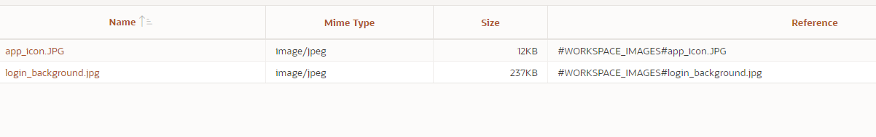

1. Nos vamos al back de la pantalla que queremos modificar, posteriormente buscamos CSS en el filter tool



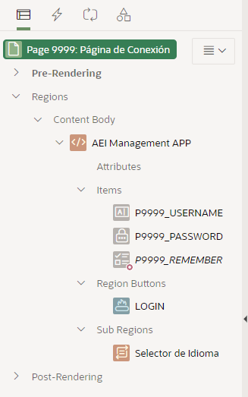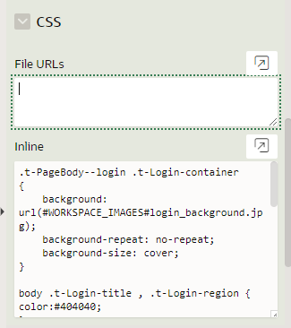

En el cuadro nombrado INLINE , vamos a escribir nuestro código CSS, para guiarnos podemos ir a la pantalla que queremos modificar , click derecho / Inspeccionar.

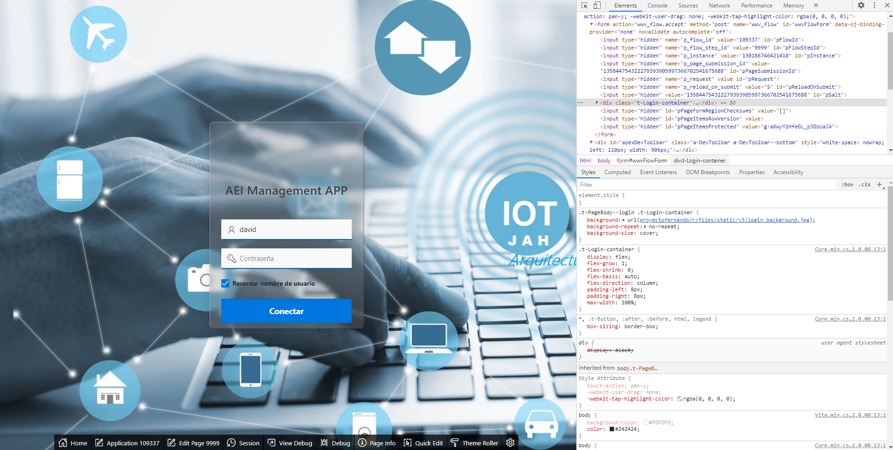

1. Modificamos el background de la APP con el siguiente código.

.t-PageBody--login .t-Login-container

{

Esta es la referencia en donde guardamos nuestra imagen. En el Paso 1.

background: url(#WORKSPACE_IMAGES#login_background.jpg);

background-repeat: no-repeat;

background-size: cover;

}

Con la herramienta que se ve en la imagen siguiente podemos seleccionar cualquier elemento de la pantalla para ver su back (código).

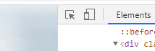

En este caso seleccione el titulo de este REGION, y copio el código para cambiarle el color a negro

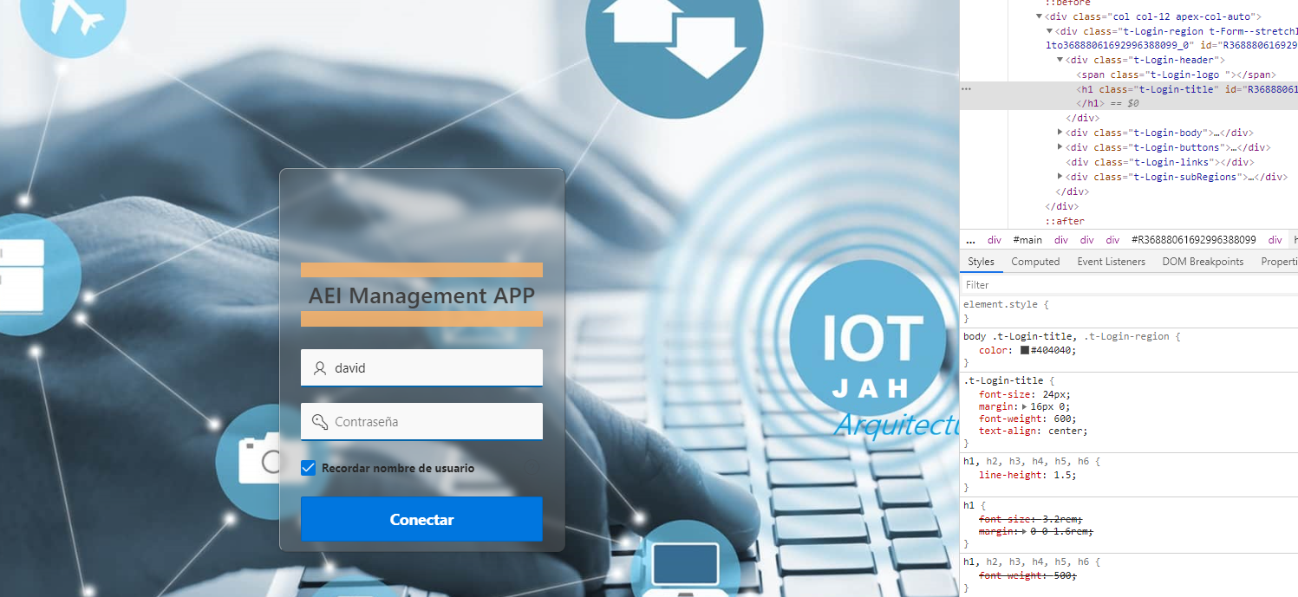

Copio el código en el back de la pantalla / Save / Observamos los cambios.

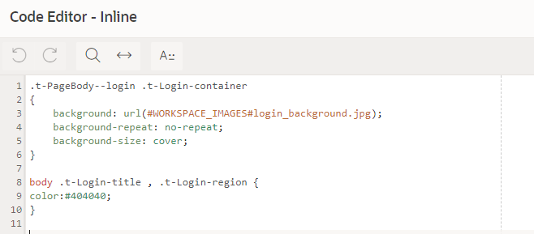

Personalizo el Login REGION a mi gusto, y copio el codigo CSS.

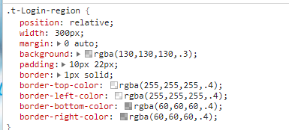

Pego el codigo en el back de la pantalla ( Code editor- Inline), para ver los cambios reflejados.

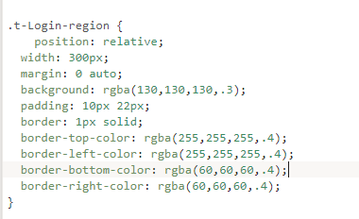

1. Por ultimo personalizo los ITEMS ( PASSWORD and USERNAME).

